Некоторые особенности работы в программе Adobe Photoshop Lightroom

Adobe Photoshop Lightroom ‒ графическая программа компании Adobe, для работы с цифровыми фотографиями. Может использоваться для «проявки» «цифровых негативов» (форматы данных DNG, Raw), ретуши фотоснимков и организации их каталога.
В переводе с английского «lightroom» означает «светлая комната», то есть программа задумывалась как цифровой антипод «темной комнаты», в которой фотографы проявляют плёнки, печатают снимки и выполняют прочие манипуляции/
Особенностью программы является «недеструктивное редактирование», при котором исходный файл изображения остаётся неизменным, а все операции редактирования изображения осуществляются над автоматически сгенерированными из мастер-файла рабочими файлами – «версиями».
В своей работе мы использовали версию Lightroom 4, которая состоит из 7 модулей. При открытии программы их можно увидеть в правом верхнем углу монитора.
Для начала необходимо перейти во вкладку «Library» (что означает в переводе «библиотека») и добавить фотографии. Делается это просто: в левой боковой панели нажатием кнопки «Import». Затем открывается окно – меню, где выбирается папка с фотографиями (на компьютере, съемном диске и т. д.) и вновь необходимо «кликнуть «Import», только уже в правом нижнем углу.
Для непосредственной обработки фотографий используется кнопка «Develop». Используя эту опцию, можно просмотреть все снимки, которые мы импортировали и выбрать наиболее удачный для обработки. Мы остановились на 6 снимке (см. рис. 9).
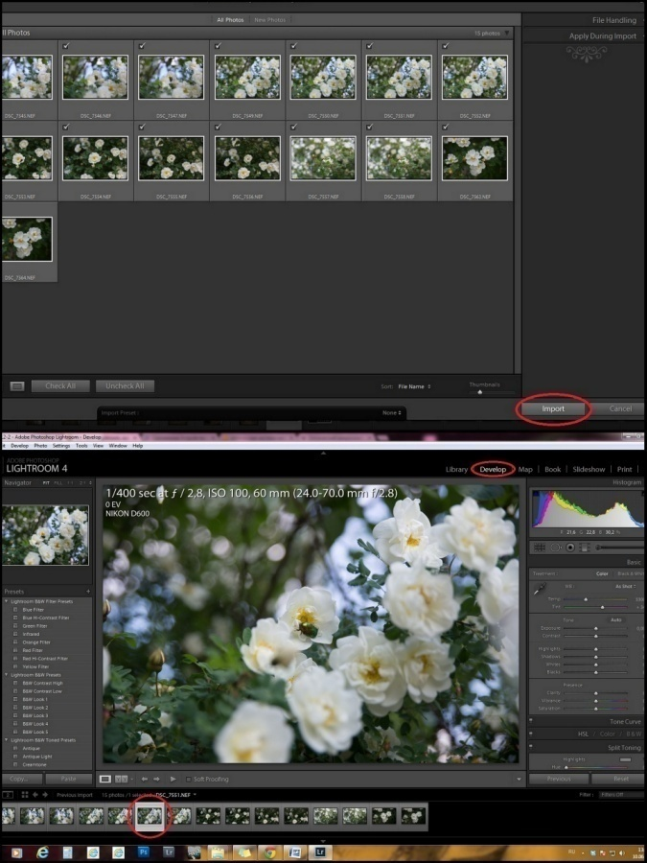
Рис. 9. Выбор снимков для обработки в Adobe Photoshop Lightroom.

Опыт работы с данной программой показал, что обработку снимков лучше всего начинать с кадрирования. Для этого нужно выбрать значок в виде прямоугольника, изображенного пунктирной линией, который находится в правом верхнем углу, и «кликнуть» его. Возможно выбрать формат кадрирования, который будет наиболее удачен. В случае, рассматриваемом нами для примера, мы остановились на формате 1х1. Закрепить его можно, нажав два раза на изображение. Тем самым мы получили следующий снимок (см. рис. 10).

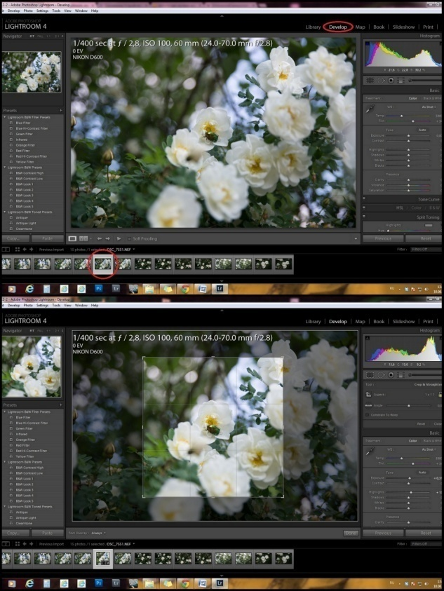

Рис. 10. Этапы обработки снимков в Adobe Photoshop Lightroom: кадрирование.

Следующим этапом обработки было использование инструментов, улучшающих технические характеристики снимка. В данном случае мы воспользовались следующими: «Color» (цвет, или цветовой баланс), «Exposure» (экспозиция), «Contrast» (контраст), «Hightlight» (яркость), «Shadows» (тени), «Clarity» (четкость), «Details» (детали) (см. рис. 11).

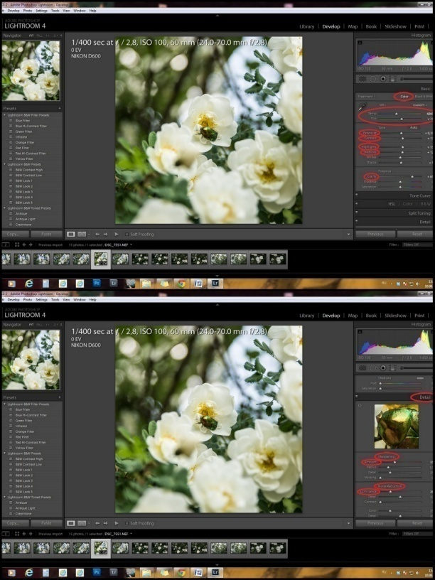

Рис. 11. Этапы обработки снимков в Adobe Photoshop Lightroom: улучшение технических характеристик снимка.

После окончания работы в программе нужно снова перейти во вкладку «Library», выбрать нужный снимок и нажать кнопку «Export», которая находится в левом нижнем углу монитора. Затем откроется новое окно, в нем можно выбрать, куда экспортировать фотографии, в каком формате и цифровом разрешении. Снова нажимаем «Export», только теперь уже в правом нижнем углу (см. рис. 12).

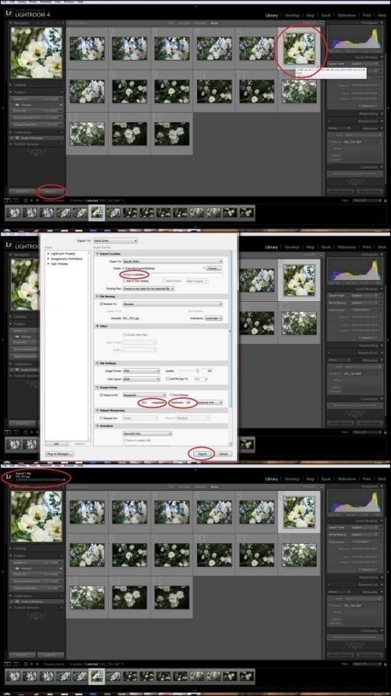
Рис. 12. Этапы обработки снимков в Adobe Photoshop Lightroom: непосредственная подготовка снимков к просмотру или печати.

Подготовленные таким образом снимки готовы к их дальнейшему использованию в образовательном процессе: их можно демонстрировать как отдельные ЭОР на различных этапах урока, можно составлять из них тематические слайд-шоу, презентации. Делая подписи к ним, можно вставлять в качестве иллюстративного материала в тестовые задания и т. д.

